附件4
傳票編號 |  |  |  |  |  |  |  |  |  | 臺 北 市 信 義 區 公 所
付款憑單 編 號 |  |  |  |  |  |  |  |  |  | 黏 貼 憑 證 用 紙 |  |  |  |  |  |  |  |  |  |  |  |  |  |  |  |  |  |  |  |  |  | 附件 發票 張
憑證  編號 |  | 預算年度 |  |  |  | 110年 |  |  |  |  |  | 金 額 |  |  |  |  |  |  |  |  |  |  | 用 途 說 明 |  |  |  |  |  |  |  |  | 收據 張
 |  | 預 算 科 目 |  |  |  |  |  |  |  |  |  | 億 | 千  萬 | 百  萬 | 十  萬 | 萬 | 千 |  |  | 百 | 十 | 元 | 敦厚里  110年度第3次  睦鄰互助聯誼活動  補助費 (核銷) |  |  |  |  |  |  |  |  | 請購單 張
 |  | 工作計畫 |  |  |  | 費用別 |  |  |  |  |  |  |  |  |  |  |  |  |  |  |  |  |  |  |  |  |  |  |  |  |  | 請修單 張
 |  | 區政管理  獎補助 |  |  |  |  |  |  |  |  |  |  |  | 實支 | $ | 3 | 0 |  |  | 0 | 0 | 0 |  |  |  |  |  |  |  |  |  | 驗收報告 張
 |  |  |  |  |  |  |  |  |  |  |  |  |  |  |  |  |  |  |  |  |  |  |  |  |  |  |  |  |  |  |  | 合約書 份
 |  |  |  |  |  |  |  |  |  |  |  |  |  |  |  |  |  |  |  |  |  |  |  |  |  |  |  |  |  |  |  | 其他文件 張
 |  |  |  |  |  |  |  |  |  |  |  |  |  |  |  |  |  |  |  |  |  |  |  |  |  |  |  |  |  |  |  | (需註明文件名稱)
經 辦 單 位 |  |  |  |  |  |  |  | 驗收或證明、保管 (申請、使用單位) |  |  |  |  |  |  |  |  |  |  | 會 計 單 位 |  |  |  |  |  |  |  |  | 區 長  或授權代簽人
承辦︰ |  |  |  |  |  |  |  | 里長︰ |  |  |  |  |  |  |  |  |  |  | 承辦︰
主辦︰ |  |  |  |  |  |  |  |  |  |  |  |  |  |  |  |  |  |  | 主辦︰
 |  |  | 憑 |  |  |  |  |  |  |  |  |  | 證 |  |  |  |  |  |  |  |  |  | 黏 |  |  |  |  |  |  |  |  | 貼
說明：
1.不同工作計畫或用途別之原始憑證及發票請勿混合黏貼。
2.本用紙除「憑證編號」及「預算科目」兩欄由會計室填列外，其餘各欄由
經辦核銷工作之事務人員填列。
3.本用紙憑證黏貼線左端有關人員核章欄之欄數，得視各機關經理財務工作
之實際分工程序自行增列。
4.凡提供參考之附件，如不能同時黏貼，則記明某號憑證之附件，按號另裝
成冊一併附送，並於憑證簿封面註明上開另裝附件若干件。
5.本用紙由有關人員順序核章後，送會計室辦理經費核銷手續，月終由會計
室彙總裝訂成冊，依規定程序辦理。

附件5
臺北市信義區 敦厚 里110年度第 3次睦鄰互助聯誼活動費用核銷明細表
活動名稱 |  | 藺草特色文化館.白沙屯老街 ~ 通霄歷史神社 ~
活動時間 |  | 110年11月20日 《星期六》
活動地點 |  | ↓藺草文化館【全程導覽人員解說介紹】↓人人都愛~垂坤食品旗艦店【自由購買.肉乾.肉鬆..等】↓通宵日本神社↓享用午餐【品嚐當地割稻飯製作出整套合菜】田中央冷氣房餐廳↓促進通宵老街觀光:通宵慈惠宮媽祖廟.老街.廟口臭豆腐↓通霄精鹽廠觀光工廠【水溫40度泡腳】↓白沙屯拱天宮《白沙屯老街,各式各樣名產及當地美食》↓好野人的厝-品園-美麗好花園↓享用晚餐
項次 | 項 目 |  | 單價 | 數 量 | 單位 | 總 價 | 備 註
1 | 車資 |  | 15000 | 2 | 輛 | 30000
2
3
4
5
6
7
8
本項活動合計總計開支： |  |  |  |  | 30000元
睦鄰互助實施計畫補助： |  |  |  |  | 20000元
自行籌措：（含里長自行支付或向里民收費） |  |  |  |  | 10000元

里長：

附件6
臺北市信義區敦厚里 110年度第 3 次睦鄰互助聯誼活動成果報告表
活動名稱 | 藺草特色文化館.白沙屯老街 ~ 通霄歷史神社 ~
活動時間 | 110年11月20日(六) | 參加人數 | 79
活動地點 | 藺草特色文化館.白沙屯老街 ~ 通霄歷史神社 ~
活動項目 | ↓藺草文化館【全程導覽人員解說介紹】↓人人都愛~垂坤食品旗艦店【自由購買.肉乾.肉鬆..等】↓通宵日本神社↓享用午餐【品嚐當地割稻飯製作出整套合菜】田中央冷氣房餐廳↓促進通宵老街觀光:通宵慈惠宮媽祖廟.老街.廟口臭豆腐↓通霄精鹽廠觀光工廠【水溫40度泡腳】↓白沙屯拱天宮《白沙屯老街,各式各樣名產及當地美食》↓好野人的厝-品園-美麗好花園↓享用晚餐
活動成果 | １、鼓勵里民參與正當休閒活動，促進身心健康。  ２、增進里內居民彼此認識，敦親睦鄰，促進情感交流。  ３、啟發鄰里意識，凝聚社區共識與向心力，發揮睦鄰互助功能，達到守望相助之目的。
使用經費及來源 | 一、辦理睦鄰互助聯誼活動補助經費。  二、不足經費部分︰由里長與里民自籌。
督導員
來 賓

附件7
臺北市信義區敦厚里110年度第3次辦理睦鄰互助聯誼活動成果照片
▼ (A01) 110年11月20日(六)搭乘遊覽車
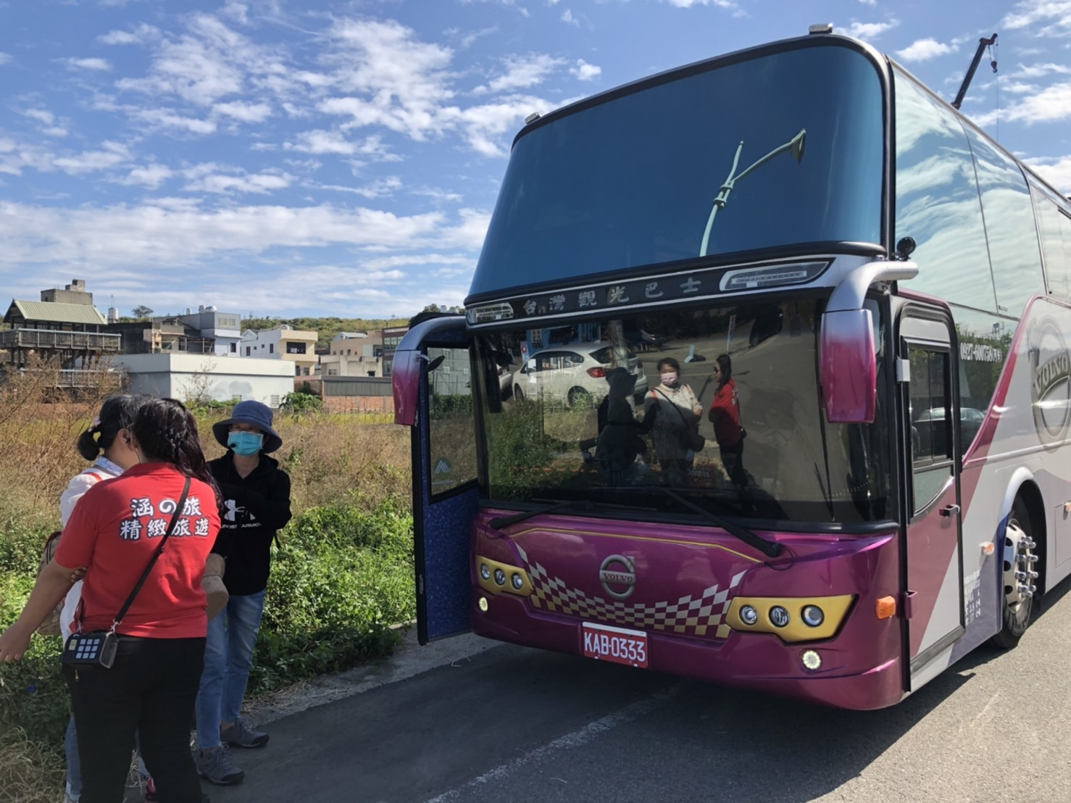
▼ (A02) 110年11月20日(六)搭乘遊覽車
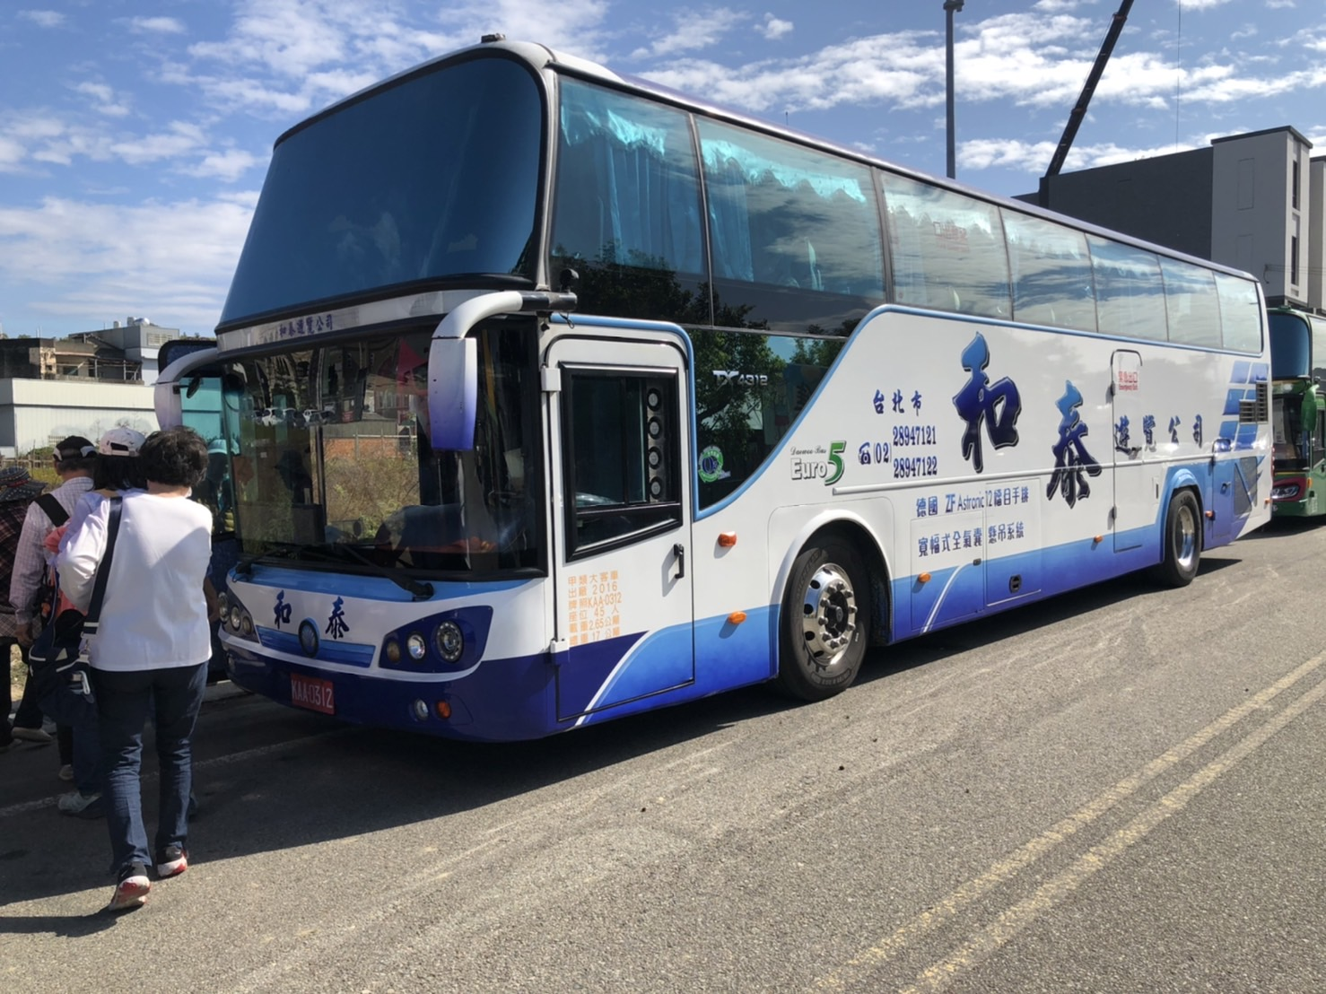
附件7
臺北市信義區敦厚里110年度第3次辦理睦鄰互助聯誼活動成果照片
▼ (A01) 110年11月20日(六)出遊合照
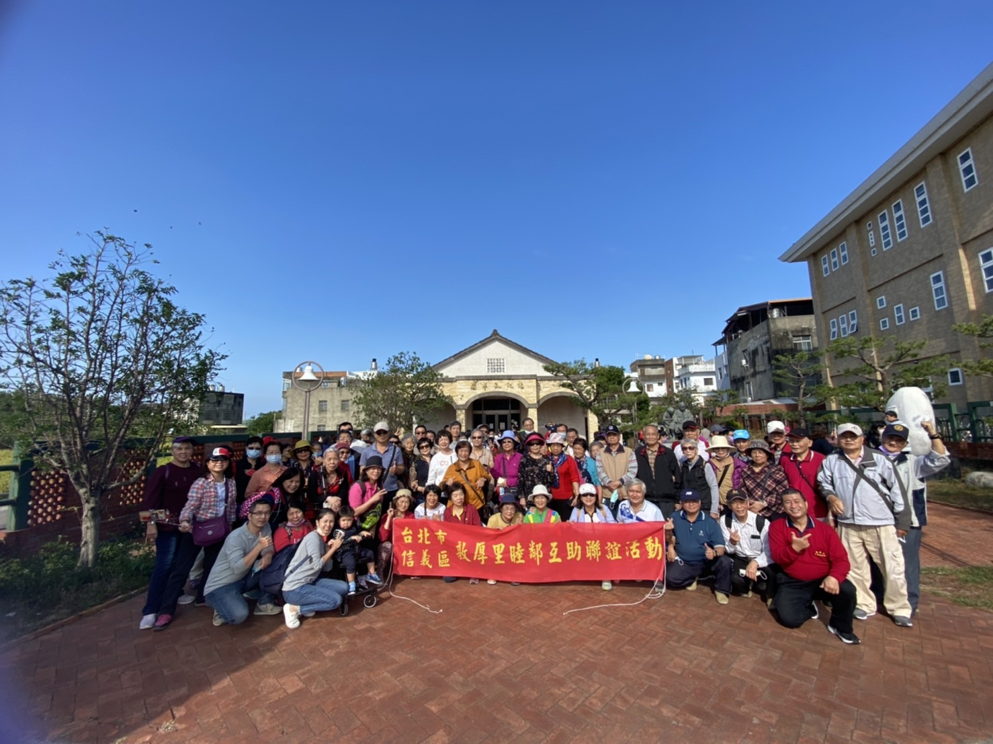
▼ (A02) 110年11月20日(六)用餐
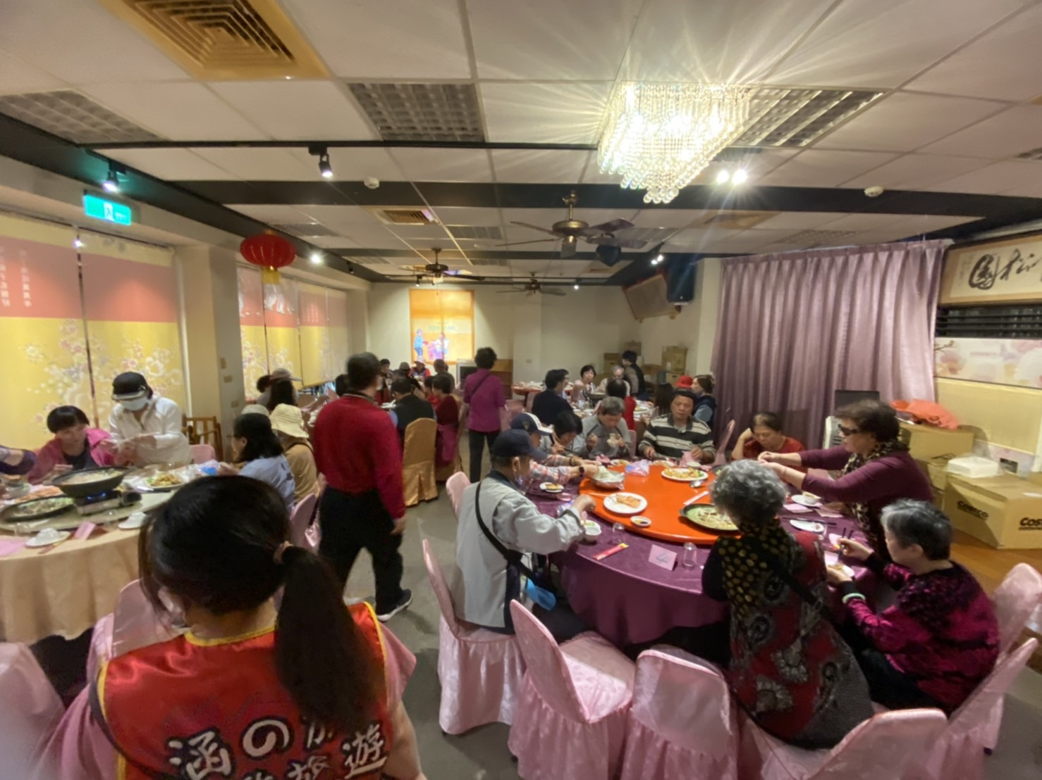

臺北市信義區敦厚里110年度第2次辦理睦鄰互助聯誼活動成果照片
▼ (A02) 110年11月29日(日)於馬槽花藝村用餐
▼ (A01) 110年11月29日(日) 富貴角留影

附件7
臺北市信義區敦厚里110年度第1次辦理睦鄰互助聯誼活動成果照片
▼ (A01) 110年11月28日(六) (星期四)搭乘小火車
▼ (A02) 110年11月28日(六) (星期四) 搭乘小火車
臺北市信義區敦厚里110年度第1次辦理睦鄰互助聯誼活動成果照片
▼ (A01) 110年11月28日(六) (星期四) 晚餐於台灣專窯雞餐館留影共4桌
▼ (A02) 110年11月28日(六) (星期四)

臺北市信義區敦厚里110年度第1次辦理睦鄰互助聯誼活動成果照片
▼ (A01) 110年11月28日(六) (星期四)
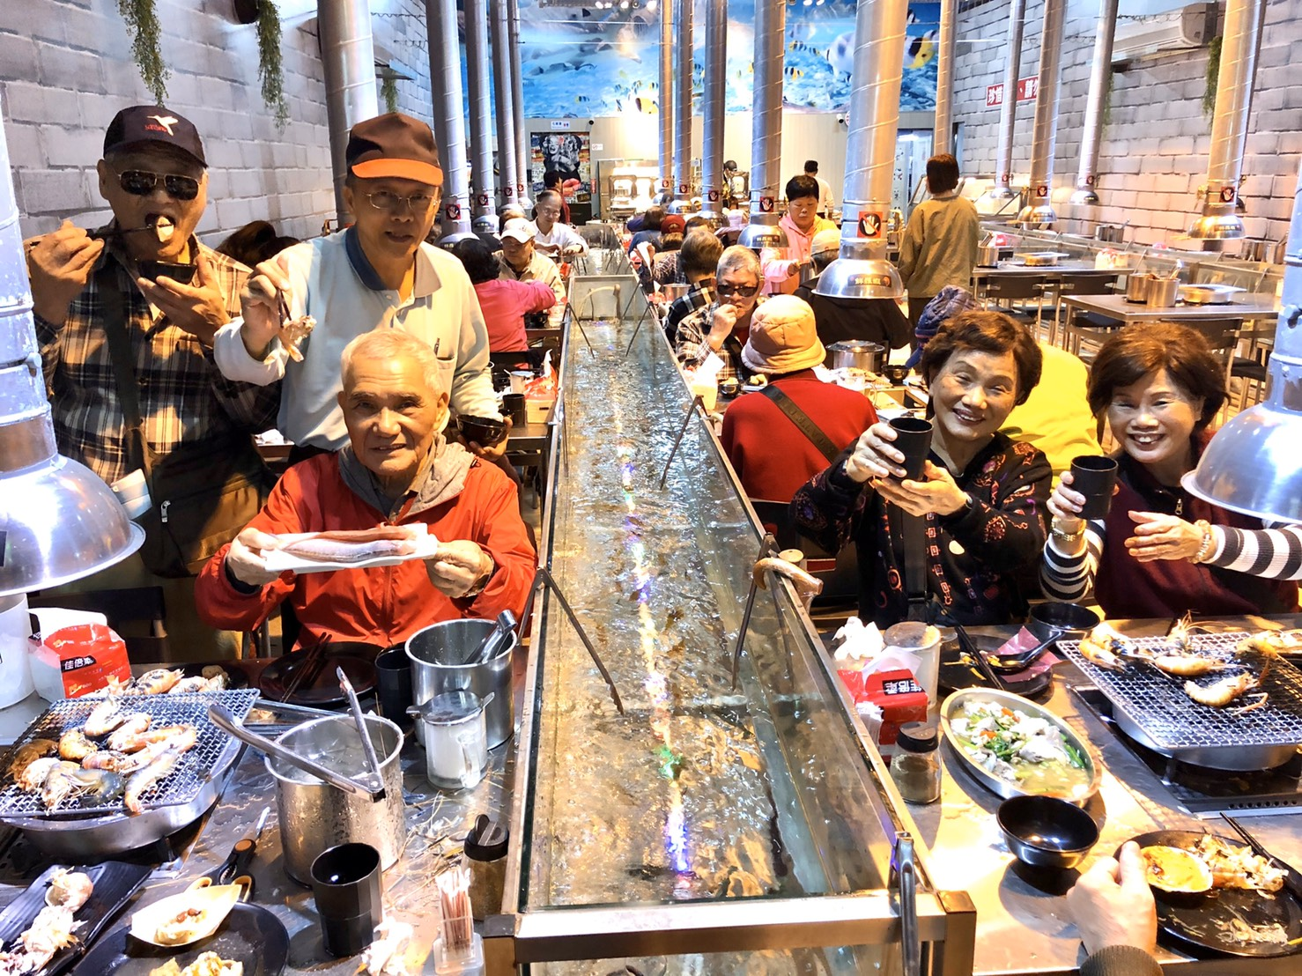
▼ (A02) 110年11月28日(六) (星期四)
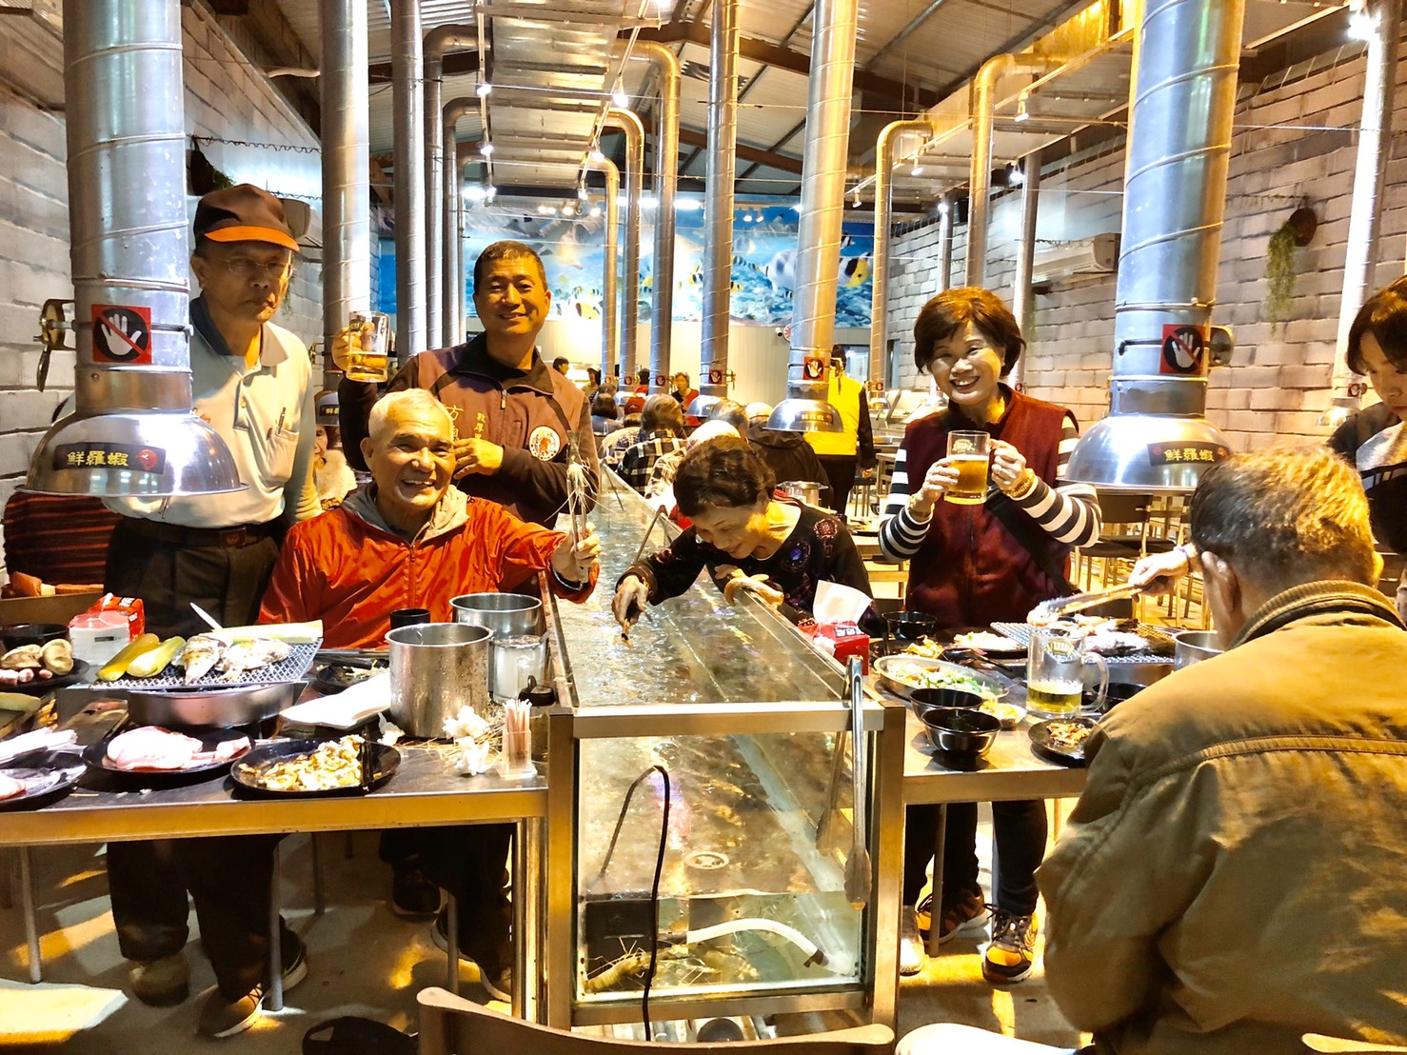

臺北市信義區敦厚里110年度第1次辦理睦鄰互助聯誼活動成果照片
▼ (A01) 110年11月28日(六) (星期四)共進晚餐
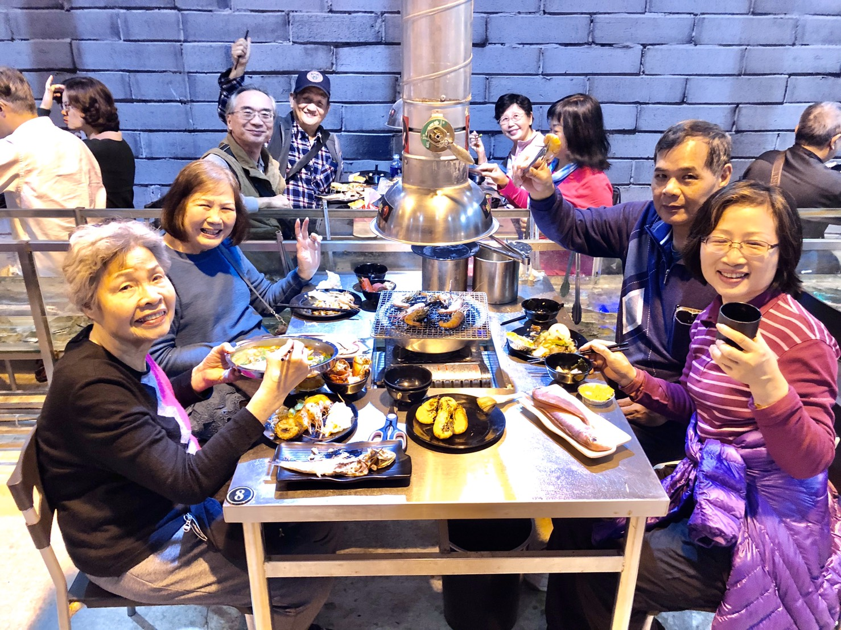
▼ (A02) 110年11月28日(六) (星期四)共進午餐
